Giorgio Distefano

SOTERìA. Eternità vestita di carta.

Comunicato stampa

La mostra Soterìa - Eternità vestita di carta, che Giorgio Distefano (Ragusa, 1972) presenta al Museo diocesano di Caltagirone dal 2 dicembre 2022 al 31 maggio 2023, propone un percorso con temi e simboli desunti dal linguaggio religioso-popolare, reinterpretati e ricomposti in una dimensione di astrazione estetica e concettuale, partendo dall’utilizzo di cartamodelli per abbigliamento, supporto privilegiato nel lavoro dell’artista.
Gli EX VOTO, i Santi e le visioni presentati in questa occasione, vogliono sfidare l'aria, alludendo al volo leggero e liberatorio che non è consentito all’uomo se non nel sogno.
“Il cartamodello si configura nella sua duplice natura: quella ludica, come rappresentazione di un microcosmo retto da regole che sovvertono le logiche dell'uso comune e quella metageografica, che lo assimila ad una mappa emotiva che guida lo sguardo attraverso i sentieri impervi della vita, in cui si attua l'eterna disputa tra religione e ragione, tra virtù e peccato, tra fede e agnosticismo.” (F. Piazza)
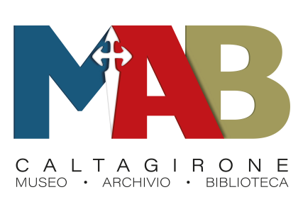
Il concetto di Soterìa che la mostra vuole mettere in luce contiene significati ambivalenti che racchiudono anche il senso di attaccamento agli oggetti e al loro potere salvifico, insieme al desiderio di liberazione nella Salvezza, nel tentativo di ri-creare riferimenti visuali che vestano metaforicamente di fragile carta l’inafferabile essenza dell’Eternità.
“Esperienza e narrazione sono il binomio che attraversa questa mostra allestita all’interno della Cappella neogotica già ricca di simboli e ‘memoriali’. Le opere di Giorgio Distefano racchiudono il desiderio di evocare il racconto di guarigione che molti uomini e donne di fede hanno avuto la fortuna di sperimentare nella loro vita, espresso con le categorie dell’estro dell’Artista.” (F. Raimondi)
L’evento inaugurale si terrà presso la Quadreria del museo alle ore 17:00 del 2 dicembre 2022, alla presenza del Vescovo Mons. Calogero Peri, del Sindaco Fabio Roccuzzo, del direttore del Museo don Fabio Raimondi, del direttore dell’Archivio e della Biblioteca Francesco Failla, dell’assessore alla cultura Claudio Lo Monaco, dell’autore del testo critico Francesco Piazza e dell’artista Giorgio Distefano.

TITOLO
SOTERìA – Eternità vestita di carta

ARTISTA
Giorgio Distefano

TESTO CRITICO
Francesco Piazza

DATE
02 Dicembre 2022 – 31 Maggio 2023

SPAZIO ESPOSITIVO
Cappella neogotica del Museo Diocesano di Caltagirone

INFO
Indirizzo: Piazza S. Francesco d'Assisi, 9 95041 Caltagirone (CT) Italia
Mail: info@museodiocesanocaltagirone.it
Telefono: (+39) 0933 34186

